«ҚАЗАҚСТАНДЫҚ САЛАЛЫҚ  БІЛІМ ЖӘНЕ ҒЫЛЫМ ҚЫЗМЕТКЕРЛЕРІНІҢ КӘСІПТІК ОДАҒЫ»  ҚОҒАМДЫҚ БІРЛЕСТІГІ | 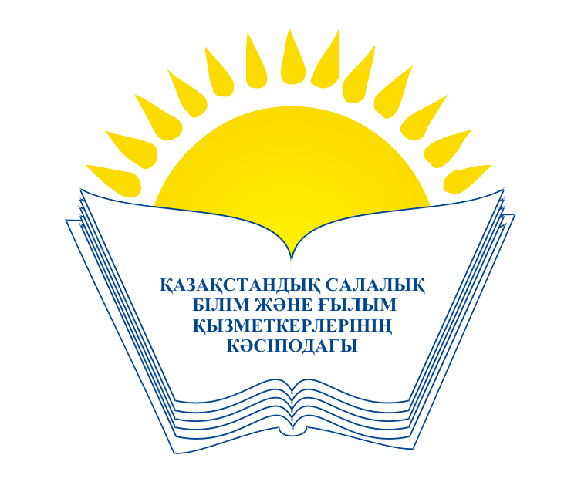 | ОБЩЕСТВЕННОЕ ОБЪЕДИНЕНИЕ  «КАЗАХСТАНСКИЙ ОТРАСЛЕВОЙ ПРОФЕССИОНАЛЬНЫЙ СОЮЗ РАБОТНИКОВ ОБРАЗОВАНИЯ И НАУКИ»
АТҚАРУ КОМИТЕТІ ИСПОЛНИТЕЛЬНЫЙ КОМИТЕТ

ҚАУЛЫ ПОСТАНОВЛЕНИЕ

20.12.2017 г. № 12 п. 1

Об утверждении Плана основных мероприятий
Отраслевого Совета Профсоюза на 2018 год

Исполком Казахстанского отраслевого профсоюза работников образования и науки ПОСТАНОВЛЯЕТ:

Утвердить План основных мероприятий Отраслевого Совета Профсоюза на 2018 год (прилагается).

Председатель М.Т.Амантаева

